Negroni Week 2025
La Negroni Week regresa a España para celebrar el cóctel más icónico del mundo con una ruta de bares y creaciones inspiradas en el cine español
Del 22 al 28 de septiembre se celebrará la decimotercera edición de la #NegroniWeek, un evento que resalta la unión entre Campari, el clásico cóctel Negroni y la cultura de la coctelería.
Con motivo del lanzamiento de la Negroni Week, tendrá lugar la Negroni Challenge, una competición dirigida a bartenders en busca del “Mejor Negroni de España 2025”, cuya gran final se llevará a cabo el 22 de septiembre en la emblemática Sala Equis de Madrid.
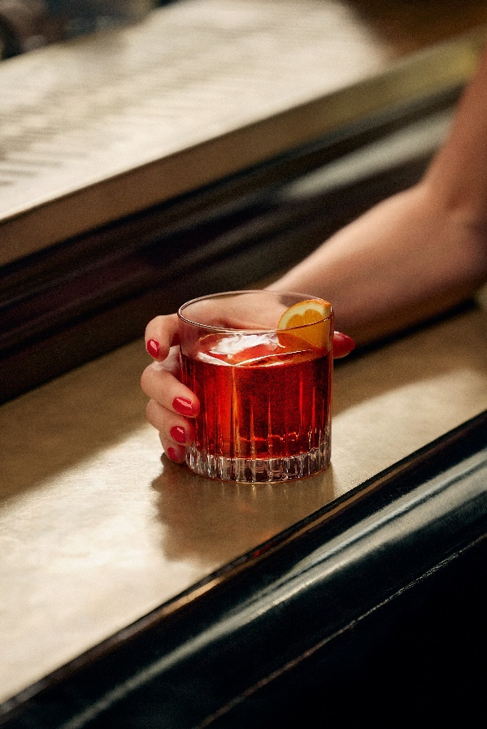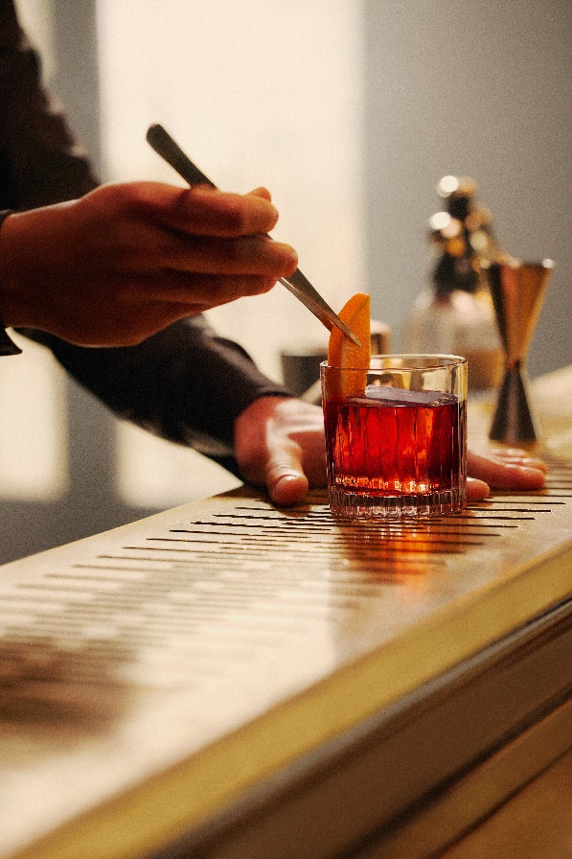
Barcelona, 22 de septiembre 2025.-. Del 22 al 28 de septiembre de 2025, la Negroni Week celebrará en España su decimotercera edición, rindiendo homenaje al cóctel clásico nº 1 más vendido* en los mejores bares del mundo¹ y reforzando los lazos entre Campari, el icónico Negroni y la creatividad de la mixología. Este año, la recaudación de fondos se destinará nuevamente a Slow Food, organización que apoya a la comunidad hostelera y promueve la diversidad cultural y gastronómica.
La gran novedad de esta edición es la Ruta Negroni Week 2025. Durante toda la semana, los amantes del Negroni podrán recorrer los más de 50 bares seleccionados entre las distintas ciudades de España, como los icónicos Paradiso en Barcelona o Salmon Guru en Madrid, y disfrutar de sus Negronis Clásicos y Negronis de autor. Además, en algunos bares seleccionados, se podrá disfrutar de los especiales Negronis de Cine, las reinterpretaciones del clásico Negroni creadas por los propios bartenders, inspiradas en películas, directores y escenas icónicas del cine español que incorporan un ingrediente local.
Negroni Challenge 2025
Y como no hay Negroni sin Campari, la Negroni Week en España estará marcada otro año más por la Negroni Challenge, una competición organizada por Campari que invita a los bartenders más talentosos del país a crear su propia versión del clásico Negroni para encontrar el “Mejor Negroni de España 2025”.
La VI edición del Negroni Challenge se celebrará el 22 de septiembre en Sala Equis (Madrid), en un único evento que reunirá semifinal y final. Los 10 Negronis de Cine finalistas serán evaluados por un jurado de expertos, que coronará al “Mejor Negroni de España 2025”. El ganador y el subcampeón recibirán de premio un exclusivo “Negroni Journey”, un viaje a Florencia y Milán, donde podrán sumergirse en los orígenes del Negroni y descubrir el histórico Camparino in Galleria.
Un brindis solidario
Más allá de la creatividad y la celebración, la Negroni Week mantiene su compromiso solidario: todos los fondos recaudados durante la semana se destinarán a Slow Food, una organización que apoya directamente a los profesionales de la hostelería, ayuda a preservar la diversidad cultural y biológica, promueve la educación sobre alimentos y bebidas con intercambio de conocimientos, y fomenta la equidad y la justicia.
En 2024, la Negroni Week reunió a miles de bares en todo el mundo, recaudando más de 600.000 dólares para proyectos comunitarios y becas para el sector hostelero ya que los puntos de venta inscritos en la Negroni Week donan 25 dólares a la causa.
Para obtener más información sobre lo que ocurre durante la Negroni Week 2025, visita http://www.negroniweek.com y sigue a #NegroniWeek2025 #NoHayNegroniSinCampari, @Campariofficial, @imbibe y @Campari_spain.
*Fuente: Drinks International Cocktail report 2025
@campari_spain
www.campari.com
https://www.youtube.com/EnjoyCampari
https://www.facebook.com/Campari
https://instagram.com/campariofficial
https://www.instagram.com/campari_spain/
SOBRE CAMPARI
Campari es el icónico e inolvidable licor rojo italiano que se encuentra en el corazón de algunos de los cócteles más famosos del mundo. Campari fue fundado en Milán en 1860 por Gaspare Campari, cuyo hijo, Davide, fue pionero en crear algo tan distintivo y revolucionario que ha mantenido su receta secreta intacta desde entonces. De color rojo intenso, el sabor único y multidimensional de Campari es el resultado de la infusión de hierbas, plantas aromáticas y frutas en alcohol y agua. Además de ser único y distintivo, Campari es extremadamente versátil, ofreciendo posibilidades ilimitadas e inesperadas. Como fuente de esta apasionada inspiración expresada a través del espíritu creativo de sus fundadores, artistas y bartenders del mundo, Campari estimula a liberar pasiones, inspirando creaciones ilimitadas.

SOBRE EL GRUPO CAMPARI
El Grupo Campari es uno de los principales actores de la industria mundial de bebidas espirituosas, con una cartera de más de 50 marcas premium y super premium, repartidas entre las prioridades globales, regionales y locales. Las prioridades globales, el enfoque clave del Grupo, incluyen Aperol, Campari, SKYY, Grand Marnier, Espolòn, Courvoisier, Wild Turkey, y Appleton Estate. El Grupo fue fundado en 1860 y hoy es el sexto actor mundial del sector de bebidas espirituosas de alta calidad. Tiene un alcance de distribución global, comerciando en más de 190 naciones en todo el mundo con posiciones de liderazgo en Europa y las Américas. La estrategia de crecimiento del Grupo Campari tiene como objetivo combinar el crecimiento orgánico a través de la construcción de marcas sólidas y el crecimiento externo a través de adquisiciones selectivas de marcas y negocios. Con sede en Milán (Italia), el Grupo Campari posee 23 fábricas en todo el mundo y tiene su propia red de distribución en 26 países. El Grupo Campari emplea a unas 4.900 personas. Las acciones de la empresa matriz Davide Campari-Milano N.V. (Reuters CPRI.MI - Bloomberg CPR IM) cotizan en la Bolsa italiana desde 2001. Para más información: http://www.camparigroup.com/en. Por favor, disfrute de nuestras marcas de forma responsable.

Para más información:

Burson, agencia de comunicación de Campari:

Andrea Galiano
Telf +34 932 01 35 04
Email andrea.galiano@bursonglobal.com

Carla Lladó
Telf +34 669 54 69 09
Email carla.llado@bursonglobal.com

